Муниципальное автономное общеобразовательное учреждение
средняя школа №1

Социальный проект
Доброе сердце

Автор проекта:
Васючкова Т.Н.
Совместно с волонтерами объединения «Взгляд в будущее»

Бор,
2019-2020
Оглавление
Введение……………………………………………………………………………3-4
- Рабочий план реализации проекта………………………………………..4-5
- Механизмы оценки результатов проекта…………………………………5-6
- Конкретные ожидаемые результаты………………………………………6
- Практическая часть…………………………………………………………6-7
- 1 этап- погружение в проект………………………………………7-12
- 2 этап- практическая деятельность по проекту…………………12-13
- 3 этап- заключительная работа над проектом……………………14
Выводы……………………………………………………………………………..15-16
Список литературы…………………………………………………………………17
Приложения………………………………………………………………………..18-24

Введение

1.Описание ситуации, в которой возникла проблема

Нас, как и большинство горожан не радует вид бродячих, брошенных без попечения животных. Одни граждане относятся к бездомным животным равнодушно. Другие - с сочувствием, при случае подкармливая несчастных животных, третьи возмущены тем, что подкармливаемые животные чувствуют себя хозяевами двора, и, никто не дает гарантии, что эти животные здоровы. Среди них есть больные, которые заражают людей различными заболеваниям. Периодически специалисты ветеринарной службы, согласно инструкции, подбрасывают приманки с ядом для бродячих собак, которые в большом количестве обитают рядом с мусорками. Животные, отведав отравы, умирают на глазах жителей. Мы считаем, что такие методы сокращения численности животных бесчеловечны. Бездомных животных год от года становится все больше. Вина за это лежит на человеке.

Проблема проекта- сокращение численности безнадзорных животных.

2.Актуальность проекта

В современном городе практически все собаки стали домашними. Однако, безответственность и равнодушие людей разрушают установленные связи между человеком и домашними животными. Бездомность вызывает большие страдания и гибель животных, а также санитарный риск человечеству. Сами они, нередко, становятся жертвами жестокости со стороны людей и даже садизма. С бездомностью животных надо бороться, но именно с бездомностью, а не с животными.

3. Цель и задачи проекта
Цель: изучение проблемы существования бездомных животных и отношения жителей города к данной проблеме.
Задачи:
- Выяснить общее состояние проблемы бездомных животных
- Изучить состояние проблемы бездомных животных у нас в городе
- Выяснить отношение учащихся нашей школы к проблеме бездомных животных
- Провести мероприятия помощи животным
- Проанализировать существующий опыт в решении проблемы бездомных животных и определить возможные пути снижения их численности.
Гипотеза- предложить возможные пути снижения численности безнадзорных животных.

4. География проекта
- Борский округ, МАОУ СШ №1
Сроки реализации проекта: бессрочный.

5. Рабочий план реализации проекта
5.1. План мероприятий по реализации исследовательского проекта «Доброе сердце!» (2019- 2020 учебный год)
№  п/п | Наименование мероприятия | Сроки проведения | Ответственные
1 этап- погружение в проект
1 | Просмотр видеоролика «Отстрел животных в городе» | сентябрь | Руководитель проекта и волонтеры
2 | Работа участников по разработке плана мероприятий по реализации социального проекта проекта  « Доброе сердце » | сентябрь | Руководитель проекта и волонтеры
3 | Сбор информации на городском портале «Твой Бор» | Сентябрь - декабрь | Руководитель проекта и волонтеры
4 | Участие в заседаниях участников проекта для корректировки хода проекта, оценки его эффективности | ежемесячно | Руководитель проекта и волонтеры
5 | Разработка и проведение опроса среди учащихся школы (5-11 классы) | октябрь | Автор проекта
2 этап- практическая деятельность по проекту
1 | Беседа с учащимися школы (5 – 11 класс) | октябрь | Руководитель проекта и волонтеры
2 | Акция «Право на жизнь» в школе | октябрь-декабрь | Автор проекта, волонтеры и учащиеся школы
3 | Фоторепортаж с места событий | ноябрь-декабрь | Волонтеры
4 | Беседа с сотрудниками приютов | январь | Руководитель проекта
5 | Поиск сторонников через группу в социальных сетях «ВК» «Мы – за чистый Бор!»  http://vk.com/club65552397 | январь | Руководитель и автор проекта Руководитель проекта и волонтеры
3 этап– заключительная работа над проектом
1 | Подведение итогов проекта | февраль | Руководитель проекта
2 | Составление презентации по проекту. | февраль | Волонтеры
3 | Поддержка работы группы в ВК «Мы – за чистый Бор!»  http://vk.com/club65552397 | В течение года | Руководитель проекта и волонтеры
4 | Создание статьи в школьную газету | февраль | Волонтеры

6. Механизм оценки результатов проекта
Эффективность проекта в целом будет оцениваться по следующим характеристикам:
Условия реализации проекта
Актуальность темы требует неоднократного возврата к теме проекта, что позволяет создать максимально благоприятное и доверительное отношение к проекту, руководителю и участникам проекта.
Критерии оценки эффективности проекта формируются и корректируются по мере реализации проекта, а также предполагают количественные и качественные показатели. Но основным критерием оценки успешности данного проекта будет устойчивая мотивация к дальнейшим действиям по достижению положительных результатов, самовыражению.
Достижение поставленных задач и намеченных результатов в ходе выполнения проекта будут оцениваться по активности и заинтересованности участников проектной группы.
Методы экспертной оценки каждого этапа: опрос, беседы, систематические наблюдения на совместных заседаниях творческой группы.
Процедура оценки результатов предполагает проведение ежемесячных заседаний проектной группы, в том числе и с целью корректировки проекта.
Механизмы оценки предполагают открытое обсуждение количественных и качественных показателей реализации проекта и своевременное информирование о результатах.

7. Конкретные ожидаемые результаты

В ходе реализации проекта планируется получить следующие результаты:
- Просветительское движение по формированию гуманного отношения к бездомным животным среди учащихся, родителей, жителей города
- Работа группы в ВК «Мы – за чистый Бор!»
(Интернет будет способствовать расширению исследовательского образовательно-воспитательного пространства за рамки города и района)
- Публикация на страницах школьной медиа-газеты «Свой взгляд» статьи, посвященной проблеме бездомных животных нашего города.
(Развитие гуманного отношения будет определять не только мировоззрение, но и само поведение человека)
- Проведение акции «Право на жизнь» (Осознание важности исследовательской деятельности в данном направлении, ответственности за тех, кого приручили).
- Проведение в школе акции «Сбор макулатуры», на собранные деньги закупить корм, крупу, пеленки для животных и направить их в центр «Сострадание-НН»
8.Практическая часть
На асфальте сидит дворняга,
В клочьях шерсть, и в глазах печаль,
Солнце жжет, хочет пить бедняга…
Но прохожим его не жаль.
В России отсутствует единое федеральное законодательство в области регулирования численности бездомных животных. Методы в различных субъектах РФ разнятся: от запрета на уничтожение и стерилизации — до усыпления и отстрелов.
Действия при задержании безнадзорных домашних животных, поиск хозяев и приобретение права собственности на безнадзорных животных регламентируются статьями 230 и 231 ГК РФ: если в в течение шести месяцев с момента задержания безнадзорного домашнего животного не будет найден прежний или новый хозяин, животное поступает в муниципальную собственность и используется в порядке, определяемом органом местного самоуправления. В течение этого срока ГК РФ предусматривает принятие мер по розыску собственника (полицией или органами местного самоуправления), обязывает надлежаще содержать животных, а также предусматривает ответственность содержащего, при наличии вины, за гибель и порчу животных.
По состоянию на декабрь 2010 года, представители партии "Единая Россия" внесли в Государственную Думу законопроект "Об ответственном отношении с животными". Член Общественной палаты Евгений Ачкасов отметил, что точного количества бездомных животных в России не знает никто.
Согласно законопроекту "Об ответственном обращении с животными", принятом Госдумой РФ в первом чтении 23 марта 2011 года, данный метод обращения с собаками в России будет единственным: защитники прав животных добились законодательного запрета на усыпление и любое другое уничтожение бездомных собак муниципальными службами, предложив взамен стерилизацию и выпуск "в привычные места обитания".
Мы так же не могли оставаться в стороне : бездомные животные – проблема не сегодняшнего дня. Собаки и кошки, свободно обитающие на улицах городов, всегда были привычной частью городской экосистемы. Большинство из них – брошенные или потерявшиеся – некогда любимые домашние питомцы и их потомки. Еще одним источником пополнения бездомных животных является бесконтрольная деятельность доморощенных заводчиков. Но за всеми этими причинами скрывается то главное, о чем все мы стыдливо умалчиваем – безответственное отношение к домашним животным. И тех, кто бездумно приручил, и тех, кто равнодушно прошел мимо.

1 этап – погружение в проект
На написание проекта нас подтолкнул случайный просмотр видеоролика, который нам прислали в группу в социальной сети «Вконтакте» (ПРИЛОЖЕНИЕ 1).
В городе продолжает проходить отстрел животных! Случаи такого отстрела участились и не прекращаются! Отстрел проходит со всевозможными нарушениями: днем, отстреливаются не агрессивные собаки, собаки с бирками (прошедшие стерилизацию и адаптацию для проживания на территории города без хозяина). Отстрел часто происходит вблизи жилых домов и детских площадок на глазах у мам и их малышей.
В этой же социальной сети мы натолкнулись на объявление, в котором защитники животных просили сделать максимальный репост. И как оказалось не зря! В связи с расформированием отдела охраны 20 умных, обученных собак подлежали усыплению. (ПРИЛОЖЕНИЕ 2).
Почему мы безжалостно бросаем животных, усыпляя, предавая и вышвыривая на улицу. Неужели настала пора расстаться с другом, делившим с человеком все тяготы жизни на протяжении тысяч лет?
Первым шагом работы над проектом стал сбор информации из различных источников (Интернет, СМИ и тд) о мерах борьбы с безнадзорными животными, о стерилизации животных, о создании приютов, о вреде, который приносят бездомные животные, и, самое главное, защите бездомных животных.
Существует классификация бездомных собак, обитающих в российских городах на несколько групп:
- Безнадзорные домашние собаки. Имеют владельцев, но регулярно могут находиться вне квартиры или двора. Центром участка обитания является дом хозяина, в котором в основном кормят животное, но при этом собаки посещают близлежащие мусорные контейнеры. Пик активности приходится на светлое время суток, постоянных стай не образуют, но при этом активно участвуют во временных стаях — так называемых "собачьих свадьбах".
- Условно-надзорные собаки. Обитают на территории охраняемых промышленных предприятий, складов, оптовых баз и т. п. Территория обитания искусственно ограничена оградой предприятия. Иногда такие собаки считаются сторожевыми, но в отличие от последних беспрепятственно могут покидать пределы территории. Их опекунами являются работники предприятий, которые в основном их кормят.
- Бездомные собаки, обитающие во дворах жилой застройки, имеющие постоянных опекунов. Территория обитания — не ограничена. Они достаточно сильно социализированы на человека, чем отличаются от собственно бездомных собак. Ночуют и проводят большую часть времени в определенных подъездах, подвалах или в специально созданных людьми будках. Потомство таких собак опекуны с переменным успехом пытаются или усыпить или раздать.
- Бездомные собаки одиночные и стайные. Наиболее распространенный тип, широко представлен как в промышленной, так и в жилой застройке. Поведение и перемещение собак людьми не контролируются. Крупные стаи тяготеют к участкам, сочетающим обильный источник корма и малодоступные для человека убежища. Могут иметь опекунов, приносящих иногда корм, но привязанность к ним намного меньше, чем у предыдущего типа.
- Одичавшие собаки. По численности это относительно небольшая группа, обитают в непосредственной близости от города, обычно в районе пустырей, свалок, где и кормятся. При появлении человека всегда стремятся удалиться.
По данным Фонда "Общественное мнение" на 2005 год, 18 % опрошенных россиян выделили проблему бездомных животных, отметив их нужды в защите в первую очередь (по сравнению с остальными животными). Из всех респондентов, относительно путей защиты и решения проблемы бездомных животных, высказывались следующие предложения:
- не истреблять животных (как диких, так и бездомных) — 13 %;
- создавать приюты для помощи бездомным животным — 11 %;
- подкармливать животных (как диких, так и бездомных) — 7 %;
- запретить выбрасывание домашних животных — 4 %;
- проводить агитационную и воспитательную работу (касательно всех сфер защиты животных) — 4 %;
- усовершенствовать законы о защите животных (применительно ко всем животным) — 3 %;
- наказывать за жестокое обращение с животными (применительно ко всем) — 2 %;
- контролировать численность животных путём стерилизации — 2 %;
- истреблять бездомных животных — 2 %.
В последние годы проблема бездомных животных в России стала предметом пристального внимания, как общественности, так и органов власти всех уровней. Единственным решением этой проблемы представляется сокращение численности «бродяжек». Однако, наряду с цивилизованными способами регулирования популяции (стерилизация, чипирование собак, создание приютов для собак и питомников, содействие в поиске новых хозяев), на большей части муниципальных образований по-прежнему практикуются методы отстрела или другие формы жестокого умерщвления.
Такой подход не может соответствовать современным представлениям о гуманности и милосердии и вызывает справедливое возмущение не только активистов зоозащитников, но и всех неравнодушных граждан.
В мировом сообществе все большее развитие получает концепция, что гуманное обращение с животными – один из ключевых показателей цивилизованности общества. Поэтому впервые на международном уровне базовые принципы защиты домашних животных были сформулированы в Европейской конвенции, принятой в 1987 году. Документ признает наличие у человека нравственного долга перед животными, запрещает причинение им страданий и боли, обязывает охранять здоровье животных и заботиться об их благополучии.
Следует сказать, что разработчики Конвенции ставили перед собой две цели – как защиту животных, так и охрану здоровья и жизни людей. По состоянию на 18 сентября 2013 года соглашение подписали и ратифицировали 23 европейских государства. Почему Россия воздержалась от присоединения к Конвенции – вопрос, который пока остается без ответа. Вероятно, у России действительно свой собственный, исключительный путь развития и свои представления о гуманном и ответственном обращении с животными.
Решение проблемы бездомных животных затрудняется неполнотой и несовершенством законодательной базы. В России отсутствует единое федеральное законодательство в области регулирования численности бездомных животных, а методы различных субъектов федерации могут кардинально отличаться.
В феврале 2011 года в Государственной Думе РФ появился новый проект ФЗ РФ «Об ответственном обращении с животными». В законе прописаны основные принципы правового регулирования и требования при обращении с животными.
11 марта 2013 года в Госдуму поступила новая инициатива – дополнить КоАП РФ статьей об установлении административной ответственности за нарушение правил содержания домашних животных. Теперь за вред, причиненный животным, владелец вынужден будет заплатить штраф в размере 1 тыс. рублей, а если владелец – должностное лицо – 3 тыс. рублей.
16 января 2014 года депутаты на федеральном уровне решили запретить отстрел бездомных животных и повсеместно организовать регулирование их численности путем стерилизации.
18 июня 2014 на сайте городского портала «Твой Бор» была опубликована статья «Борьба с безнадзорными животными»:
«Главная задача — наделить полномочиями органы МСУ, а особенно в сельской местности, чтобы они разработали свою систему работы с безнадзорными животными. Ранее она также принадлежала им и ветеринарной службе, однако это было не в столь широком масштабе. Сейчас мы им даем право самим разработать метод борьбы с безнадзорными животными», — прокомментировал предложение председатель комитета агропромышленному комплексу, земельным отношениям и лесопользованию Законодательного собрания Николай Шкилев.
«Кто-то решит больным животным, опасным для общества, сделать эвтаназию, но мы надеемся, что пойдем по научно обоснованному пути», — заключил Александр Табачников.
На этом же сайте 16 сентября 2015 года опубликована статья «О безнадзорных животных на территории Нижегородской области»:
«Законопроектом предусмотрено, что после проведения всех необходимых процедур, в частности вакцинации и стерилизации животных, их отпускают. Отлов безнадзорных животных с целью умерщвления законом запрещен. Это допускается только при обороне от нападающего безнадзорного животного, когда существует угроза жизни и здоровью человека, а также в иных случаях, прямо предусмотренных федеральным законодательством», — пояснил он.
«Опыт Нижнего Новгорода по реализации возвратного метода регулирования численности безнадзорных животных за последний год доказывает, что число обращений, связанных с нападением бродячих животных на людей и покусами, существенно снизилось, и фактически остановлено распространение таких опасных заболеваний для человека как бешенство и другие. И это было достигнуто гуманным методом. Более 300 отловленных собак были отданы в „добрые руки“».
Вторым шагом проекта было проведение опроса школьников. В опросе принимали участие учащиеся школы МАОУ СШ № 1 с 5 по 11 классы.
Опрос и его результаты представлены в приложении (ПРИЛОЖЕНИЕ 4,5). В виде диаграммы мы представляем ответы учащихся на последний вопрос.

Диаграмма 1.Как бороться с проблемой бездомных животных.
2 этап- практическая деятельность по проекту
После таких результатов мы решили действовать! Сначала провели беседу со школьниками о проблеме бездомных животных, почему такая проблема возникает, кто в этом виноват и какие меры надо предпринять для ее решения. Оказалось, что мир не без добрых людей! Совместно с учащимися нашей школы мы провели акцию «Право на жизнь».
Цель акции- найти дом безнадзорным животным, а так же пристроить котят, щенят от своих любимцев. Учащиеся вешали распечатки на стенде в школе и предлагали животных своим друзьям и знакомым. Акция длилась 3 месяца и за это время хозяев обрели 8 котят, 2 щенка и 1 хомяк! По мере поступления к нам животных акция будет продолжаться.
Следующим шагом стал фоторепортаж «С места событий». Много животных безнадзорные и обитают на улице. Некоторые из них имеют «бирки», которые говорят о том, что животное стерилизованное. Такие животные не агрессивные, у них грустный взгляд и не совсем опрятный вид. Они подбегают к человеку не для того, чтобы нападать, а с надеждой того, что к ним проявят заботу- погладят или покормят. Если летом с едой бездомному животному не очень сложно, то зимой этот вопрос становится ребром. Именно зимой от голода погибает очень много животных. Собаке легче переносить сильные морозы, ее организм так устроен. А вот для кошки ночь, проведенная на улице в мороз -15 может оказаться последней в жизни. Как же помочь животным преодолеть все эти зимние трудности? Если нет возможности их приютить, то можно, хотя бы помочь нашим младшим братьям с едой, которая спасет их от голодной смерти. Пища, богатая жирами и белками поможет животному согреться. А так же можно смастерить из обычной картонной коробки и куска старого одеяла что-то наподобие будки.
Нам не хотелось оставлять найденных животных без внимания, поэтому мы решили связаться с сотрудниками приютов для бездомных животных.
В Нижнем Новгороде оказалось много подобных приютов. Представляем вашему вниманию с наиболее интересными предложениями.
Нижегородский Благотворительный Фонд Защиты Животных «Сострадание НН» — организация, чья деятельность направлена на помощь животным Нижнего Новгорода в целом и бездомным животным в частности. Фонд включает в себя приют, центр реабилитации и ветеринарную клинику для бездомных животных. Мы стремимся уменьшить численность бездомных собак и кошек путем массовой стерилизации, а также ищем новые семьи для брошенных и пострадавших животных.
С такими же предложениями обращаются активисты движений «Дай лапку» и «Обрету дом», который не являются официальными приютами, но размещают информацию о найденных животных в социальных сетях и щитах города (ПРИЛОЖЕНИЕ 6).
Теперь мы надеемся поддерживать связь с автономной некоммерческой организацией центром зоозощиты «Добрый город» через социальную сеть «Вконтакте» (ПРИЛОЖЕНИЕ 7). Надеемся поддерживать связь с фондом «Сострадание НН», куда будут направлены средства (корм, пеленки, лекарства) с акции «Сбор макулатуры», в которой приняли участие все школьники школы МАОУ СШ 1
Последним шагом проекта стала публикация статьи «Не живи в городе, где не слышно лая собак…» в школьной газете (ПРИЛОЖЕНИЕ 8).

3 этап– заключительная работа над проектом
- Подведение итогов проекта – НОУ в школе
- Составление презентации по проекту.
- Поддержка работы группы в ВК «Мы – за чистый Бор!»
- Создание и выпуск в школьную газету статьи «Не живи в городе, где не слышно лая собак»
- Покупка наиболее важных товаров для фонда «Сострадание НН»
Мы, обучающиеся школы №1, попытались привлечь внимание социума пока только к одной проблеме , и призываем беречь, сохранить, уважать нашу природу и животных, и очень надеемся на то, что это у нас получится. Количественные показатели проекта- это наши пристроенные животные через акцию «Право на жизнь», это проведенная акция по сбору макулатуры, это товары, приобретенные и направленные в фонд помощи животным и статья, напечатанная в школьной газете.
Качественные показатели можно измерить количеством добровольцев, которые приняли участие в акциях школы, учащимися, которые не остались равнодушными, а вместе со всеми искали новых хозяев для животных. Все дети, которые стали подкармливать бездомных животных и ,надеемся, поменяли свое отношение к нашим беззащитным пушистым друзьям.
Деятельность по проекту продолжится и после окончания его реализации.

Выводы:
- Бездомные животные – проблема не сегодняшнего дня. В крупных городах их количество удвоилось и, по разным оценкам, составляет от нескольких до десятков тысяч особей. Неконтролируемый рост численности бездомных собак все чаще проявляется в их стайном поведении и повышении агрессии к людям. Отсюда многочисленные нападения на прохожих и детей, причинение им тяжелых травм и увечий. Еще одной проблемой является риск заражения тяжелыми инфекционными заболеваниями. Однако, наряду с цивилизованными способами регулирования популяции (стерилизация, чипирование собак, создание приютов и питомников, содействие в поиске новых хозяев), на большей части муниципальных образований по-прежнему практикуются методы отстрела или другие формы жестокого умерщвления.
- На территории Нижегородской области действует законопроект «О безнадзорных животных на территории Нижегородской области», согласно которому, после проведения всех необходимых процедур, в частности вакцинации и стерилизации животных, их отпускают. Отлов безнадзорных животных с целью умерщвления законом запрещен. Это допускается только при обороне от нападающего безнадзорного животного, когда существует угроза жизни и здоровью человека, а также в иных случаях, прямо предусмотренных федеральным законодательством.
- По результатам опроса учащихся было установлено, что 54,5 % имеют домашних животных. Они против жестокого обращения с безнадзорными животными и предлагают меры для решения этой проблемы: 22,2 % считают, что нужно создавать приюты; 26,5 %- основывать центры помощи животным; 23,5 %- подыскивать хозяев. Так же учащиеся принимали участие в акции «Право на жизнь», в которой сами искали хозяев для животных.
- Возможные пути снижения численности безнадзорных животных:
-С помощью законов и контроля со стороны государства привести в равновесие спрос и предложение на домашних животных, а именно:
- регистрация владельцев животных;
- налогообложение владельцев нестерилизованных животных*;
-Изъятие с улиц бездомных животных и содержание их по договору платной опеки или в государственных/частных приютах, которые финансируются за счет средств налогообложения владельцев собак и кошек
- Воспитательно-информационная и пропагандистская работа с населением:
- обучение владельцев правилам содержания животных;
- санитарное просвещение населения;
- в области природоохранного законодательства, в том числе законодательства в защиту животных, просвещение населения, особенно школьников, так как от их гражданской позиции зависит будущее.
-Мониторинг бездомных животных в городской среде и эпидемиологический надзор.

Список литературы
- Залозных Д.В., Пономаренко О.И. Численность, особенности распределения и территориальное поведение бездомных кошек в Нижнем Новгороде // Ветеринарная патология. 2009. № 2 (17). – с. 19-23.
- Конституция РФ 1993г. (ст.41,42), Уголовный кодекс РФ (ст.167, 213, 245), Гражданский кодекс РФ (ст.230, 232, 241), Федеральный Закон РФ от 10.01.2002г. "Об охране окружающей среды" (ст. 2, 12,16, 18, 50).
Интересные ссылки:
http://mprince.my1.ru
http://ru.wikipedia.org/wiki/Бездомные_животные
http://ru.wikipedia.org/wiki/Приют_для_бездомных_животных
http://vk.com/svetoteni2015

ПРИЛОЖЕНИЕ 1


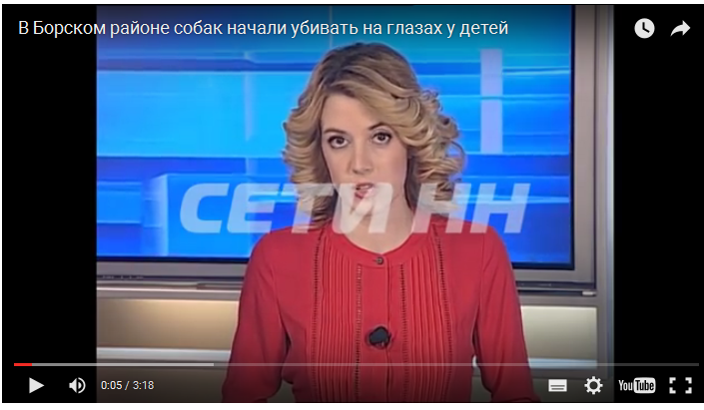

ПРИЛОЖЕНИЕ 2
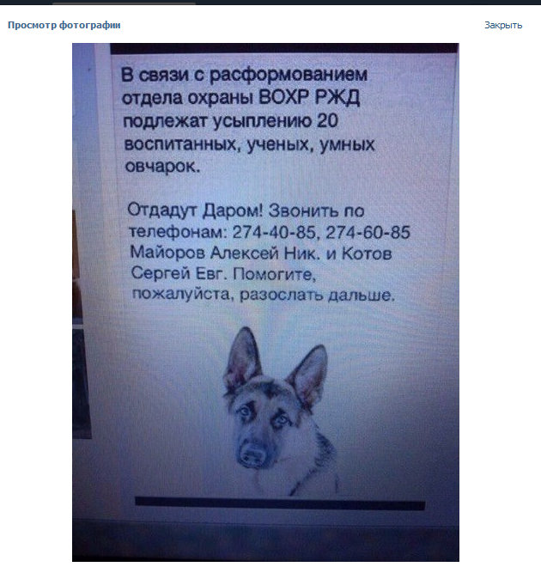



ПРИЛОЖЕНИЕ 3
ОПРОС
Отношение учащихся нашей школы к проблеме бездомных животных
1.Есть ли у тебя домашнее животное? Если да, то, какое?
2.Хотел бы ты завести ещё?
3.Сколько времени ты уделяешь ему в день?
4.Все ли члены семьи занимаются с домашним животным?
5.Существует ли проблема бездомных животных?
6.Какое чувство у тебя вызывают бездомные животные?
7 .Где чаще всего вы видите бездомных животных?
8.Есть ли бездомные животные рядом с вашим домом?
9 .Предложите, как бороться с проблемой бездомных животных:
- Создавать приюты;
- Стерилизовать;
- Продавать по объявлению;
- Отстреливать;
- Усыплять;
- Создать законы о защите животных;
- Основать центры помощи животным;
- Подыскивать хозяев;
Другое____________

ПРИЛОЖЕНИЕ 4
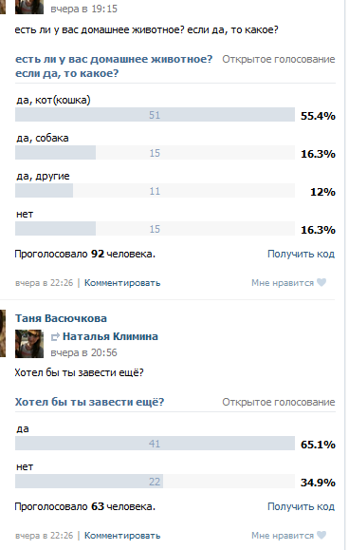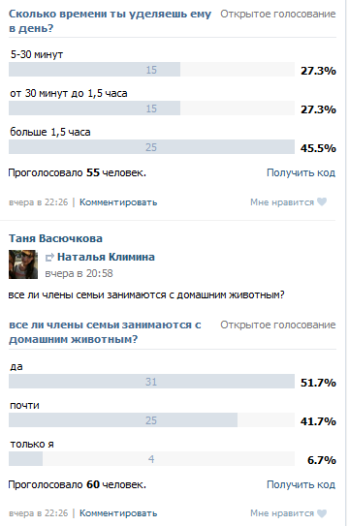
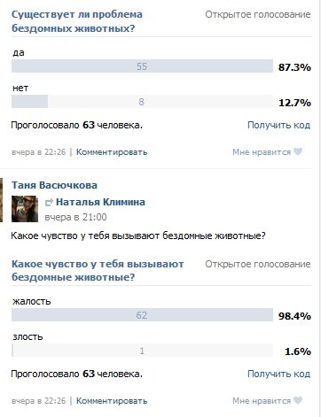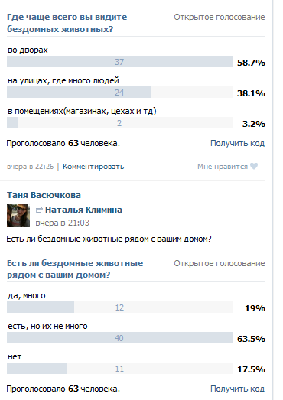

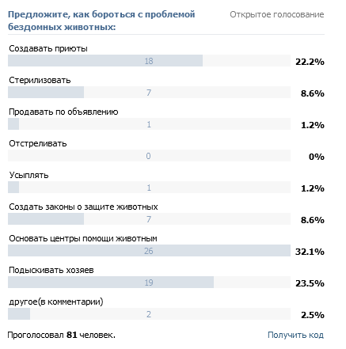

ПРИЛОЖЕНИЕ 5
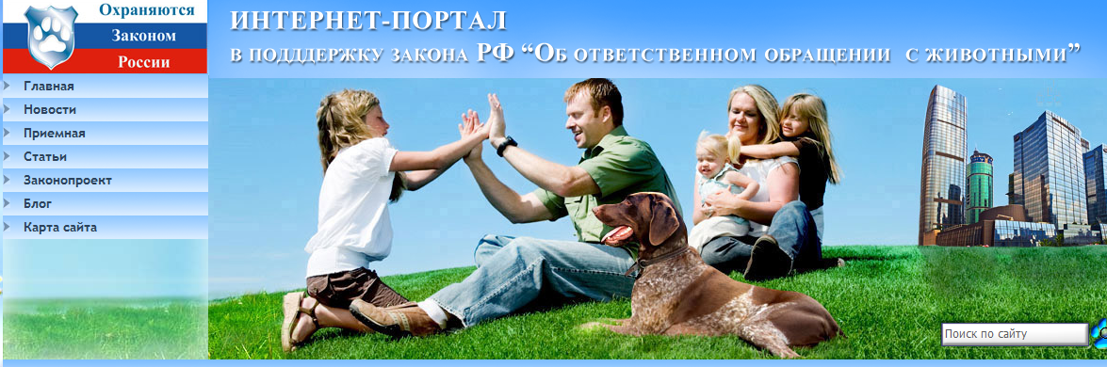
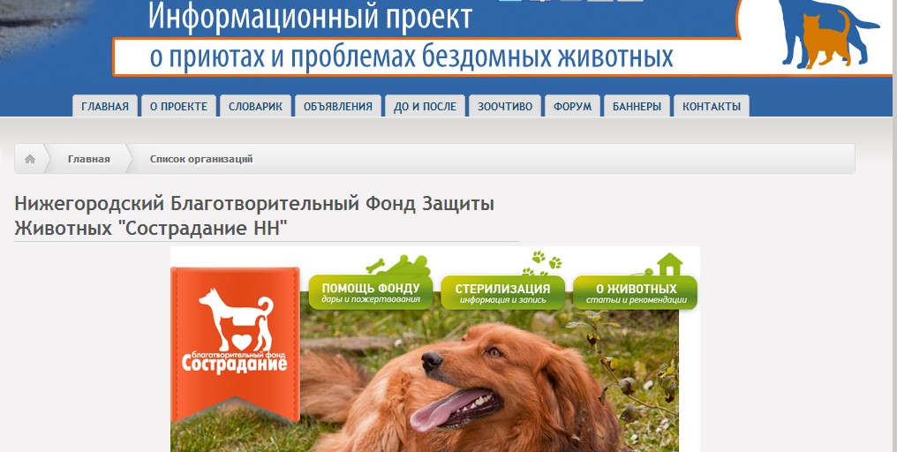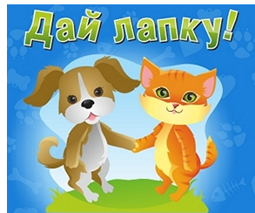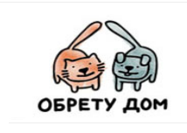
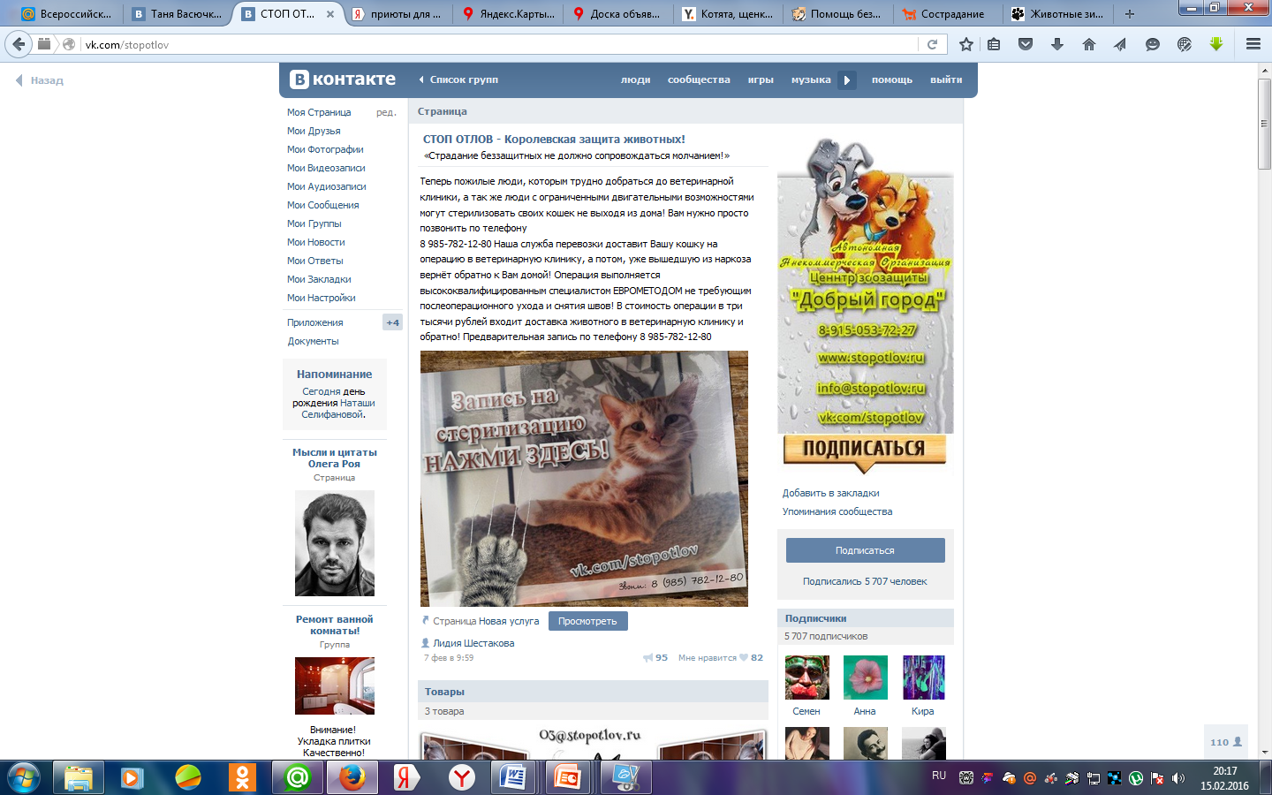
ПРИЛОЖНИЕ 6
«Не живи в городе, где не слышно лая собак», - сказано в Талмуде. Оставляя за рамками внимания истинный смысл и многогранность древней иудейской мыслеформы, большинство читателей, независимо от уровня развития образного мышления, воспринимают содержание этих слов в буквальном смысле, тем самым открывая в себе новую, особую грань в отношении к четвероногим друзьям. Острее всего она проявляется в отношении к бездомным животным. И от нас зависит, станет ли эта грань чертой безучастного равновесия или несокрушимой стеной между любовью и ненавистью, милосердием и жестокостью, заботой и равнодушием.
В настоящее время положение животных в нашей стране является критическим. Жестокое обращение с ними в различных сферах за последние годы достигло в России неописуемых размеров: браконьерство, убийство бездомных животных различными препаратами, пропаганда жестокости в СМИ, сайты со сценами издевательств над животными, бои собак и петухов, разведение собак бойцовых пород и многое другое.
Наверное хоть раз в вашей жизни случалась такая ситуация когда вы при виде милого бездомного животного хотели бы взять его к себе, но по каким-либо причинам не могли этого сделать. Но в любом случае, если вы все-таки хотите принять участие в дальнейшей судьбе братьев наших меньших, то вы легко можете записаться в ряды добровольцев в один из питомников для животных. Почти все питомники держатся на энтузиазме таких волонтеров, которые оказывают безвозмездную помощь «четвероногим сиротам».
Они помогают в уборке территорий и вольеров, приносят животным игрушки и даже еду. Некоторые сердобольные люди обеспечивают питомник предметами, которые необходимы в быту, а именно, ведрами, лопатами, совками. Кто - то приносит ненужные тряпки, которые могут служить животным подстилкой в холодные времена. Бывают люди, которые привозят еду или даже специализированный корм из магазина.
Некоторые, исходя из своих возможностей, вносят пожертвования в виде денежных средств, как наличными, так и перечислением на расчетный банковский счет приюта. В таких случаях любое участие будет полезно, ведь любой домашний питомец нуждается в человеческом контакте, любви и заботе для того чтобы восстановиться после жизни на улице и жестокого отношения прежних хозяев.
Как заставить человека полюбить бездомную собаку? Может просто беречь и защищать ее, как мы умеем защищать свою землю, жизнь своих близких и свою собаку у порога дома. Чтобы жить в городе, где слышен лай собак!

Пункт касается тех владельцев, которые не контролируют появившееся потомство

